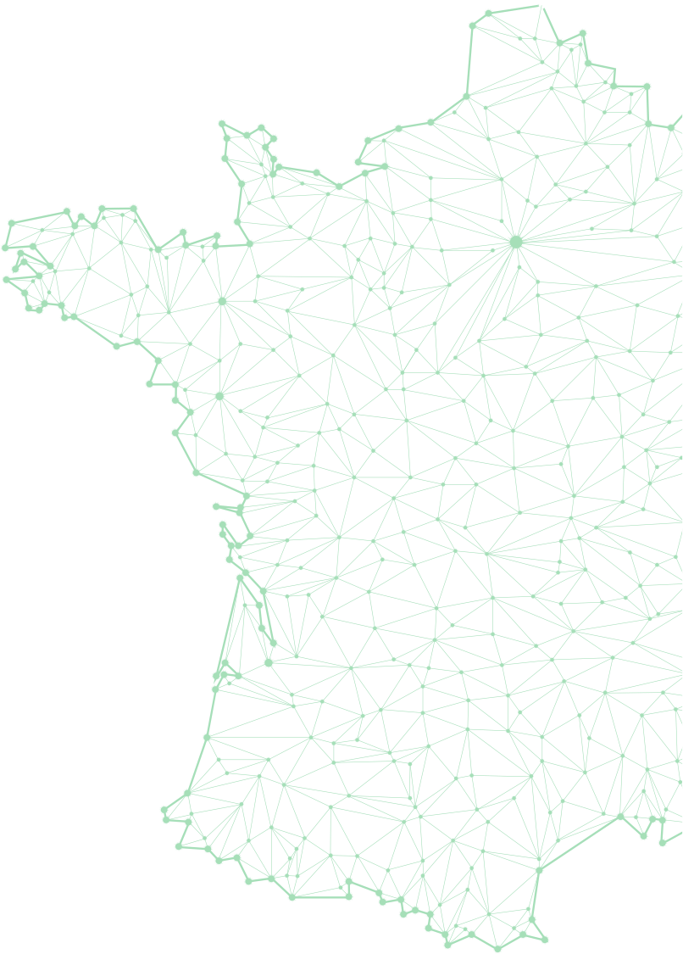
DOCUMENTATION

SI vaccin

Saisie des centres de vaccination

- Description de la table
- Description des champs de la table

Description de la table

SI vaccin est une plateforme qui permet aux ARS de recenser les centres de vaccination COVID et de les caractériser (date d’ouverture et de fermeture, horaires d’ouverture, accès PSH, types de vaccin disponibles sur le centre de vaccination...).
Les données saisies sont accessible sur le site data.gouv.fr.
Ce document décrit les données de la table.

Description des champs de la table

Variable | Type | Description | Obs
gid | ID unique | Identifiant
nom | CAR | Centre de vaccination : Nom
xy_precis |  | Centre de vaccination : Précision des coordonnées
id_adr |  | Id unique adresse remontée de la Base adresse nationale
adr_num | CAR | Centre de vaccination : adresse (numéro)
adr_voie | CAR | Centre de vaccination : adresse (nom de la voie)
com_cp | CAR | Centre de vaccination : adresse (code postal)
com_insee | CAR | Centre de vaccination : adresse (code commune)
com_nom | CAR | Centre de vaccination : adresse (libellé commune)
lat_coor1 | Format GPS | Centre de vaccination : coordonnées du centre de vaccination (latitude)
long_coor1 | Format GPS | Centre de vaccination : coordonnées du centre de vaccination (longitude)
structure_siren | CAR | Structure responsable de saisie : SIREN
structure_type | CAR | Structure responsable de saisie : type
structure_rais | CAR | Structure responsable de saisie : raison sociale
structure_num | CAR | Structure responsable de saisie : adresse (numéro)
structure_voie | CAR | Structure responsable de saisie : adresse (nom de la voie)
structure_cp | CAR | Structure responsable de saisie : adresse (code postal)
structure_insee | CAR | Structure responsable de saisie : adresse (code commune)
structure_com | CAR | Structure responsable de saisie : adresse (libellé commune)
_edit_datemaj | Date | Date de dernière msie à jour
lieu_accessibilite | Boolean | Centre de vaccination : accessible aux personnes en situation de handicap (t=True OUI / f=False NON)
rdv_lundi | CAR | Centre de vaccination : horaires d'ouverture le lundi : fermé ou format 08h00-12h00/14h00-18h00
rdv_mardi | CAR | Centre de vaccination : horaires d'ouverture le mardi : fermé ou format 08h00-12h00/14h00-18h00
rdv_mercredi | CAR | Centre de vaccination : horaires d'ouverture le mercredi : fermé ou format 08h00-12h00/14h00-18h00
rdv_jeudi | CAR | Centre de vaccination : horaires d'ouverture le jeudi : fermé ou format 08h00-12h00/14h00-18h00
rdv_vendredi | CAR | Centre de vaccination : horaires d'ouverture le vendredi : fermé ou format 08h00-12h00/14h00-18h00
rdv_samedi | CAR | Centre de vaccination : horaires d'ouverture le samedi : fermé ou format 08h00-12h00/14h00-18h00
rdv_dimanche | CAR | Centre de vaccination : horaires d'ouverture le dimanche : fermé ou format 08h00-12h00/14h00-18h00
lieu_tel | CAR | Centre de vaccination : téléphone | Non public
centre_contact_mail | email | Centre de vaccination : courriel | Non public
rdv | Boolean | Centre de vaccination / modalités de rendez-vous : Accès sur rendez-vous ?
date_fermeture | Date | Centre de vaccination : date de fermeture
date_ouverture | Date | Centre de vaccination : date d'ouverture
rdv_site_web | CAR | Centre de vaccination / modalités de rendez-vous : site web de réservation
rdv_tel | CAR | Centre de vaccination / modalités de rendez-vous : téléphone pour la réservation
Rdv_tel2 | CAR | Centre de vaccination / modalités de rendez-vous : second téléphone pour la réservation
rdv_modalites | CAR | Centre de vaccination / modalités de rendez-vous : modalités particulières
rdv_consultation_prevaccination | Boolean | Centre de vaccination / modalités de rendez-vous : Possibilité de faire une consultation de prévaccination sur place (t=True OUI / f=False NON)
reserve_professionels_sante | Boolean | Centre réservé aux professionnels de santé libéraux : (t=True OUI / f=False NON)
arrete_pref_numero | CAR | Numéro d’arrêté préfectoral
centre_svi_repondeur | Boolean | Centre dispose d’un serveur vocal interactif : (t=True OUI / f=False NON)
centre_fermeture | Boolean | Centre est-il ouvert au public ? (t=True OUI / f=False NON)  Si true, ne pas exposer sur un site public – non diffusé sur sante.fr
rdv_editeur_id | CAR | Identifiant du centre dans la vase de l’éditeur de prise de rdv
covid_vaccin_lieu.centre_type | Champs multiples | Il prend une ou plusieurs des valeurs suivantes  Equipe mobile, Grand centre, Sécurité civile, USMP, UHSA, UHSI, SSA (cf. lexique)  Si vide, considérer un centre de vaccination classique.

Lexique
- Equipe mobile, Equipe allant au domicile des patients ou pouvant se déplacer sur leur territoire (bus par ex)
- Grand centre, Centres disposant de grandes capacités de vaccination
- Sécurité civile, centres gérés par la Sécurité civile (SDIS, USC)
- SSA – Centre géré par le Service de Santé des Armées
- USMP, Unité de soins en milieu pénitentiaire
- USHA, Unité hospitalière spécialement aménagée
- USHI, Unité hospitalière sécurisée interrégionale
/ !\ Les trois dernières catégories ne sont pas des centres ouverts au public.

